**Муниципальный этап республиканского конкурса на знание государственной символики**

**Российской Федерации, Республики Мордовия**

*Номинация «Исследовательские работы»*

**История государственных символов Российской Федерации и**

**Республики Мордовия**

**Автор работы:**

Журавлева Дарья Ивановна

ученица 10 класса

МОУ «Атемарская СОШ»,

431524, Республика Мордовия,

с. Атемар, ул. Лобковка, д. 30

**Руководитель:**

Плотникова Наталья Владимировна,

учитель истории, обществознания

МОУ «Атемарская СОШ»,

431524, Республика Мордовия,

С. Атемар, ул. Центральная, д. 71.

89879909166

[natasha.plotnikova4@gmail.com](mailto:natasha.plotnikova4@gmail.com)

Атемар, 2023

**Содержание**

**Введение**………………………………………………………………………3

**1. Государственные символы Российской Федерации**………………….5

1.1. Герб Российской Федерации…………………………………………….5

1.2. Флаг Российской Федерации…………………………………………...13

1.3. Гимн Российской Федерации…………………………………………..19

**2. Государственные символы Республики Мордовия**………………...15

2.1.Герб Республики Мордовия…………………………………………….15

2.2. Герб Республики Мордовия ……………………………………………17

2.3. Гимн Республики Мордовия………………………………………...….18

**3. Роль и значение государственных символов для современного общества**…………………………………………………………………………..20

3.1. Анкетирование учащихся «Что ты знаешь о государственных символах»……………………….............................................................................20

3.2. Воспитание уважения учащихся к государственным символам как залог воспитания патриотизма……………………………………………..……22

**Заключение**……………………………………………………………...…..24

**Список использованных источников**……………………………………26

**Приложения**…………………………………………………………………28

**Введение**

**Актуальность:** Каждое государство имеет свои государственные символы. Государственный флаг, герб и гимн в настоящее время существуют в триединстве и отражают независимость страны, ее суверенитет. Подобное триединство сложилось в мировой практике и законодательно оформилось в XIX в. Однако это не означает, что государственных гербов и флагов не существовало до этого.

В России период утверждения государственной символики был весьма длительным. При великом князе Иване III средневековая Русь обрела свою главную государственную эмблему, воплотившуюся в виде двуглавого орла. Петр Великий закрепил за Россией трехцветный флаг. Национальный гимн появился в эпоху Николая I. Все эти символы российской государственности отражали мировоззрение не только самодержцев и высшего сословия, но и всего российского общества.

В данной работе нам хотелось познакомиться с историей происхождения флага, герба и гимна России и Республики Мордовия. Наша страна огромна. В ней проживают миллионы россиян и каждый испытывает гордость за свою страну. Гимн, Герб, Флаг помогают нам понять суть нашей жизни, узнать себя, посмотрев на будущее.

Обращение к этой теме имеет громадное воспитательное значение, ведь через накопление знаний о государственной символике, о значении ее важнейших элементов происходит приобщение к богатейшему наследию и уникальному опыту предков, утверждается понимание уникальности и неповторимости родной страны, формируется чувство уважения и любви к своей Родине.

Каждое государство имеет свои государственные символы. Главные символы государства, знаки его суверенитета – герб, флаг, гимн. «Герб и флаг страны отражают историю народа, мечту создателя и достоинство граждан». Это высказывание французского мыслителя Мишеля Монтен можно в полной мере отнести к государственным символам России.

История создания государственных символов, их значение и роль для государства должна быть известна каждому гражданину страны, потому что он неотделим от истории нашей страны, а значит от народной памяти.

**Цель исследования**: расширить и углубить знания о государственных символах Российской Федерации и Республики Мордовия.

**Задачи исследования:**

1. изучить и систематизировать информацию о государственных символах Российской Федерации: флаге, гербе, гимне;

2. провести поиск информации и выявить особенности возникновения и развития государственных символов Республики Мордовия;

3. провести анкетирование одноклассников, проанализировать, систематизировать полученную информацию и сделать выводы;

4. выявить роль государственных символов для учащихся МОУ «Атемарская СОШ» и для граждан Республики Мордовия.

**Объект исследования**: государственные символы Российской Федерации и Республики Мордовии.

**Предмет исследования:** история возникновения и становления Государственных символов Российской Федерации и Республики Мордовия.

**Методы исследования:**

***а) теоретические:***

1. анализ, синтез, классификация литературы.
2. обобщение результатов исследования.

***б) эмпирические:***

1. сбор и систематизация материала по теме;

2. устная беседа (социологический опрос)

3. письменный опрос (анкетирование)

Работа состоит из введения, 3-х глав, включающих параграфы, заключения, списка использованных источников, приложений.

1. **Государственные символы Российской Федерации**
   1. **Герб Российской Федерации**

Герб – это эмблема государства, города, сословия, рода, изображаемая на флагах, монетах, печатях, государственных и других официальных документах.

В древней Руси гербового изображения не было. У славян Поднепровья, живших в VI-VIII веках нашей эры существовали затейливые орнаменты, ознаменовавшую ту или иную территорию.[15] *(Приложение 1)*

Праотцом герба вполне мог стать пикирующий сокол – рарог. Эмблему с его изображением часто приписывают прибывшему на княжение в Новгород Рюрику. Символ, напоминающий рарога, был на знаках князей Святослава Игоревича и Владимира Святого. Очертания этого «знака Рюриковичей» постоянно менялись. [16]*(Приложение 2)*

Во времена Киевской Руси у великих князей существовали свои княжеские печати, на которых помещались изображения атакующего сокола - родового знака Рюриковичей *(Приложение 2)*

Во Владимирской Руси у Великого князя Александра Ярославовича Невского на княжеской печати появляется изображение Георгия Победоносца с копьем. В последствии этот знак копейщика появляется на лицевой стороне монеты (копейки) и его уже можно считать первым настоящим полноценным гербом Руси. *(Приложение 3)*

Есть версия, что орла как геральдический символ приняли в Римской империи в XII веке. Он был одноглавым и черным (по образу знака легионов). Предполагают, что двуглавым орел мог стать в XV веке (хотя предпосылки придать птице необычный вид проявлялись и раньше). Две головы могли подчеркивать статус императора, формально стоявшего во главе крещеного мира.[16]*(Приложение 4)*

Двуглавый орел появился на Руси в 1472 году при Иване III. Что стало образцом для подражания – печать государей Священной Римской империи или фамильный герб жены Ивана III Софьи Палеолог, – доподлинно неизвестно. [10, стр. 75] *(Приложение 5)*

Первое время двуглавый орел украшал общегосударственную печать Ивана III, «Государя всея Руси», наравне с ездецом (всадником, пронзающим копьем змея) – символом Московского княжества. Вскоре орел взял верх и ездец переместился на грудь птицы.

Распростер крылья орел на государственной печати Лжедмитрия I в Смутное время. Предполагается, что печать сделали в Польше – она вырезана в соответствии с западноевропейскими геральдическими канонами. Их влияние также коснулось и всадника: он повернулся влево от зрителя (до этого ездец смотрел направо).[16]*(Приложение 6)*

Орел превратился в черного при Петре I, когда Россия стала империей (до этого орел чаще изображался золотым, так как почетный символ обычно вышивался золотыми нитями). На крыльях петровского орла появились гербы царств и земель, входящих в империю, а шею украсили цепь и орден Святого Андрея Первозванного — высшая награда новой империи. [9, стр. 105] *(Приложение 7)*

С 1730 г. всадника в центре герба стали связывать со святым Георгием Победоносцем, поражающим змия, как символ борьбы добра со злом. Одновременно расположение святого Георгия на груди орла указывало, что Москва – сердце России.

В ХVII веке окончательно утверждается тип герба – золотой двуглавый орел на красном поле с тремя коронами, скипетром и державой.[8] *(Приложение 8)*

Скипетр – это булава, символ защиты суверенитета.

Держава – это шар, символ единства и целостности государства.

Красный (пурпурный) цвет – это цвет императора, а золотой – цвет вечности.

В эпоху Александра I орел взял в лапы факел и перуны громовые стрелы. До этого птица сжимала державу (символ власти над страной) и скипетр (посох, которым властитель, словно пастырь стадом, правит народом, вверенным ему Богом). *(Приложение 9)*

Большой государственный герб Российской империи был введен 11 апреля 1857 года по указу императора Александра II (была реализована идея герба, изложенная еще в манифесте 1800 года императора Павла I).В нем сохранили древнюю традицию изображать вокруг двуглавого орла гербы территорий, входящих в состав русского государства.[16].*(Приложение 10)*

В феврале 1917 года грянула революция. Вместе со свержением царя были отменены титулы, сословия, да и сама империя. Временное правительство Российской Республики в поисках нового символа сохранило двуглавого орла, но в стилистике вернулось к образцу XV века. Орел лишился не только царских регалий и московского ездеца, но и цвета. Однако, даже избавленный от наследия империи, орел долго не продержался – большевики вскоре заменили его на серп и молот. *(Приложение 11)*

Временное правительство в феврале1917 года вернулось к государственному гербу времен Ивана III.

Большевики отказались от царского герба, и в Конституции РСФСР 1918года был описан новый герб – красная пятиконечная звезда со скрещенными в центре плугом и молотом (первоначальные варианты были разными). *(Приложение 12)*

В июле 1920 года Гоззнак подготовил образец герба РСФСР, который с небольшими изменениями дошел до 1993 года. Данный герб был разработан художником Н. Андреевым.[10] *(Приложение 13)*

После развала Советского Союза встал вопрос о символе нового государства. В 1993 году им вновь стал золотой орел с расправленными крыльями и царскими регалиями в лапах. Венчают орла три короны, появившиеся впервые на гербе Петра I.

30 ноября 1993 года президент Б. Н. Ельцин подписал указ с описанием нового герба России. *(Приложение 14)*

Статья 1. Государственный герб является официальным государственным символом Российской Федерации. Его описание и порядок официального использования установлены Федеральным конституционным законом «О Государственном гербе Российской Федерации» от 25 декабря 2000 года.

Герб представляет собой четырехугольный, с закругленными нижними углами, заостренный в оконечности красный геральдический щит с золотым двуглавым орлом, поднявшим вверх распущенные крылья. Орел увенчан двумя малыми коронами и – над ними – одной большой короной, соединенными лентой. В правой лапе орла – скипетр, в левой – держава. На груди орла, в красном щите, – серебряный всадник в синем плаще на серебряном коне, поражающий серебряным копьем черного опрокинутого навзничь и попранного конем дракона.

Государственный герб Российской Федерации в многоцветном варианте помещается на бланках федеральных конституционных законов и федеральных законов; указов и распоряжений президента РФ; постановлений Совета Федерации и Государственной Думы Федерального Собрания РФ; постановлений и распоряжений правительства РФ; решений Конституционного и Верховного судов Российской Федерации.

[Государственный герб](http://www.rossimvolika.ru/gos-simv/gos-gerb/pravila/page/3/) – знак особой важности, символ государственности, государственной власти, суверенитета России. Поэтому сфера его использования органами федеральной исполнительной власти является узкой, а органами государственной власти субъектов Российской Федерации и органами местного самоуправления муниципальных образований – крайне ограниченной. Появление Государственного герба должно быть сравнительно редким и, благодаря этому, сразу акцентировать внимание граждан на том, что документ с изображением герба, помещение, в котором помещен герб, знак с гербом являются особо важными и имеют общегосударственное значение.

* 1. **Флаг Российской Федерации**

Флаг – это прикрепленное к древку или шнуру полотнище, часто с эмблемой, это официальный символ государственной власти, олицетворяет суверенитет государства.

Первое упоминание о флаге относится к 1668 году – времени царствования Алексея Михайловича. [19].

20 января 1705 г. Петр I изменил статус флага (моделью послужил голландский флаг). В 1712 года над военными кораблями взвился Андреевский флаг – белый с лазоревым крестом. Флаг назван в честь святого апостола Андрея Первозванного, который по преданию был распят и умер на кресте в форме буквы Х.[11] *(Приложение 15)*

Государственный флаг в России появился на рубеже XVII-XVIII веков, в эпоху становления России как мощного государства. Впервые бело-сине-красный флаг был поднят на первом русском военном корабле «Орел», в царствование отца Петра I Алексея Михайловича. «Орел» недолго плавал под новым знаменем: спустившись по Волге до Астрахани, был там сожжен восставшими крестьянами Степана Разина.*(Приложение 16)*

Законным же отцом триколора признан Петр I. 20 января 1705 года он издал указ, согласно которому «на торговых всяких судах» должны поднимать бело-сине-красный флаг, сам начертал образец и определил порядок горизонтальных полос. *(Приложение 17)*

В разных вариациях трехполосный флаг украшал и военные корабли до 1712 года, когда на военном флоте утвердился Андреевский флаг. В 1858 году Александр II утвердил рисунок «с расположением гербовых черно-желто-белого цветов Империи на знаменах, флагах и других предметах для украшений на улицах при торжественных случаях». [14]

1 января 1865 года вышел именной указ Александра II, в котором цвета черный, оранжевый (золотой) и белый уже прямо названы «государственными цветами России». Черно-желто-белый флаг просуществовал до 1883 года. [11]. *(Приложение 18)*

28 апреля 1883 года было объявлено повеление Александра III, в котором говорилось: «Чтобы в тех торжественных случаях, когда признается возможным дозволить украшение зданий флагами, был употреблен исключительно русский флаг, состоящий из трех полос: верхней – белого, средней – синего и нижней – красного цветов».

В 1896 году Николай II учредил Особое совещание при министерстве юстиции для обсуждения вопроса о Российском национальном флаге. Совещание пришло к выводу, что «флаг бело–сине–красный имеет полное право называться российским или национальным и цвета его: белый, синий и красный именоваться государственными». Три цвета флага, ставшего национальным, получили официальное толкование. Красный цвет означал «державность», синий – цвет Богоматери, под покровом которой находится Россия, белый – цвет свободы и независимости. Эти цвета означали также содружество Белой, Малой и Великой России.[12]*(Приложение 10)*

После Февральской революции Временное правительство употребляло в качестве государственного бело–сине–красный флаг. Советская Россия не сразу отвергла трехцветный символ России.

8 апреля 1918 года Я.М.Свердлов, выступая на заседании фракции большевиков ВЦИК, предложил утвердить боевой красный флаг национальным российским флагом, и более 70 лет государственным флагом являлся красный стяг.[19]*(Приложение 19)*

22 августа 1991 года Чрезвычайная сессия Верховного Совета РСФСР постановила считать официальным символом России триколор, а указом Президента РФ от 11 декабря 1993 года было утверждено Положение о государственном флаге Российской Федерации. В августе 1994 года президент России Борис Ельцин подписал указ, в котором говорится: «В связи с восстановлением 22 августа 1991 года исторического российского трехцветного государственного флага, овеянного славой многих поколений россиян, и в целях воспитания у нынешнего и будущих поколений граждан России уважительного отношения к государственным символам, постановляю: Установить праздник – День Государственного флага Российской Федерации и отмечать его 22 августа».

25 декабря 2000 года президент РФ Владимир Путин подписал Закон, в соответствии с которым Государственный флаг России представляет собой прямоугольное полотнище из трех равновеликих горизонтальных полос: верхней – белого, средней – синего и нижней – красного цвета.[2] *(Приложение 20)*

Цветам российского флага приписывается множество символических значений. В настоящее время не существует официального толкования цветов Государственного флага Российской Федерации.

Белый, синий и красный цвета с древних времен на Руси означали:

* белый цвет – благородство и откровенность;
* синий цвет – верность, честность, безупречность и целомудрие;
* красный цвет – мужество, смелость, великодушие и любовь.

День Государственного флага Российской Федерации – Национальный праздник. Он был установлен в 1994 году указом президента Российской Федерации. Это один из самых «молодых» праздников современной России, он посвящён возрождённому флагу России – «государственному триколору». День Государственного флага отмечается 22 августа и не является выходным днём.

[Государственный флаг](http://www.gov.ru/main/symbols/gsrf3_1.html) является официальным государственным символом Российской Федерации. Правовое положение и правила использования флага России определяет Федеральный конституционный закон «О Государственном флаге Российской Федерации» от 25 декабря 2000 года.

Флаг представляет собой прямоугольное полотнище из трех равновеликих горизонтальных полос: верхней – белого, средней – синего и нижней – красного цвета.

[Российский флаг](http://flag.kremlin.ru/flag/) появился вместе с первыми российскими военными кораблями и до XIX века оставался принадлежностью главным образом флотской культуры. Начало применения российского бело-сине-красного флага на суше связано с географическими открытиями русских мореплавателей.

Распространение государственного бело-сине-красного флага было заторможено в 1858 году, когда Гербовое отделение Департамента герольдии Правительствующего Сената выступило с инициативой изменения российского государственного флага.

В течение почти полутора столетий флаг многократно изменялся. В ноябре 1990 года правительственная комиссия по разработке новой государственной символики решила вернуть бело-сине-красный флаг с более чем 300-летней историей.

[Государственный флаг](http://www.gov.ru/main/symbols/gsrf4_1.html) Российской Федерации поднят постоянно на зданиях: Администрации президента РФ, Совета Федерации ФС РФ, Государственной Думы ФС РФ, Правительства РФ и т.д.

* 1. **Гимн Российской Федерации**

Первый гимн России – «Молитва русских» – стал исполняться в 1816 году по указу Александра I при официальных встречах императора. Слова гимна принадлежали В.А. Жуковскому, музыка была позаимствована у Генри Кэрри («Боже, храни короля», 1743 год). Этот гимн просуществовал до 1833 года, после чего его сменил «Боже, царя храни!».

В 1833 г. Николай I поручил сочинить гимн группе поэтов и композиторов. Царю угодили композитор Алексей Львов и поэт Василий Жуковский, которые написали «Молитву русского народа» (чаще ее называли «Боже, царя храни») Впервые гимн был исполнен 11 декабря 1833 года в Большом театре Москвы.

В 1917 место его заняла «Рабочая марсельеза», которую через год сменил «Интернационал». В 1944 году появился новый гимн, музыка которого используется в современном гимне. Авторами слов для него были С.В.Михалков и Г.Г. Эль-Регистан. С 1955 по 1977 гимн исполнялся без слов (так как в них упоминалась фамилия опального Сталина), пока теми же авторами не были написаны новые. После распада СССР (в 1991) гимном России стала «Патриотическая песня» композитора Глинки. Этот гимн вплоть до его замены в 2000 не имел слов. [16]

20 декабря 2000 года по решению Госдумы от 8 декабря 2000года гимном вновь стала музыка Александра Васильевича Александрова, к которой Сергей Михалков написал новые стихи.

Государственный гимн является официальным государственным символом Российской Федерации. Его описание и порядок официального использования установлены федеральным конституционным законом «О Государственном гимне Российской Федерации» от 25 декабря 2000 года. [4]

Гимн представляет собой музыкально-поэтическое произведение, исполняемое в оркестровом, хоровом, оркестрово-хоровом либо ином вокальном и инструментальном варианте. При этом могут использоваться средства звуко- и видеозаписи, а также средства теле- и радиотрансляции.

[Музыкальная редакция](http://simvolika.rsl.ru/index.php?doc=194) Государственного гимна Российской Федерации была сделана художественным руководителем и главным дирижером Президентского оркестра Российской Федерации, народным артистом РФ композитором Павлом Овсянниковым.

Первое официальное исполнение Государственного гимна Российской Федерации состоялось 30 декабря 2000 года на Государственном приеме в Большом Кремлевском дворце.

[Государственный гимн](http://flag.kremlin.ru/gimn/) Российской Федерации исполняется при вступлении в должность президента Российской Федерации – после принесения им присяги; при вступлении в должность руководителей органов государственной власти субъектов РФ, руководителей органов местного самоуправления; при открытии и закрытии заседаний Совета Федерации Федерального Собрания РФ и сессий Государственной Думы Федерального Собрания РФ. Государственный гимн Российской Федерации может исполняться при открытии памятников памятных знаков; при открытии и закрытии торжественных собраний, посвященных государственным праздникам Российской Федерации; во время иных торжественных мероприятий, проводимых государственными органами, органами местного самоуправления, а также государственными и негосударственными организациями.

При официальном исполнении Государственного гимна Российской Федерации присутствующие выслушивают его стоя, мужчины – без головных уборов.

1. **Государственные символы Республики Мордовия**
   1. **Герб Республики Мордовия**

Парламент Мордовии принял флаг и герб Республики Мордовия в один и тот же день – 30 марта 1995 года.

Сложность задачи, стоявшей перед теми, кто взялся за разработку герба, можно представить, сравнив количество проектов, поступивших в комиссию: 116 – флага и всего 8 проектов гербов.

Поступившие в комиссию новые проекты герба тяготели к геральдической традиции прошлого. Авторы одного из подобных вариантов А. А. Зубков и Е. Н. Песоцкая попытались объединить все гербы, которые имели отношение к Мордовии: в центре – щиток с изображением гербов города Саранска, столицы Мордовии. В правом верхнем углу большого щита расположена нижняя часть исторического герба города Темникова, в левом верхнем - нижняя часть исторического герба города Инсара, в правом нижнем углу – нижняя часть исторического герба города Ардатова, в левом нижнем углу – нижняя часть исторического герба города Краснослободска.

В верхней части всех перечисленных гербов, по установившимся в России в последней четверти XVIII века правилам, размещался губернский герб.

Проект А. А. Зубкова и Е. Н. Песоцкой безусловно отражал историю мордвы, но рисунок его оказался перегружен многочисленными атрибутами, поэтому комиссия отклонила его.

Утвердили проект герба, предложенный Николаем Дмитриевичем Чикриневым – старшим преподавателем изобразительного искусства Мордовского государственного педагогического института. Он представляет собой изображение геральдического щита маренового (темно-красного), белого и темно-синего цветов с гербом города Саранска в середине, обрамленного: золотыми колосьями пшеницы, олицетворяющими традиционную приверженность мордовского народа к сельскохозяйственному труду, перевитыми лентой маренового, белого и темно-синего цветов; нашейной гривной цвета золота, на которой семь орнаментов, означающих количество городов республики, заканчивающейся солярным знаком, восьмиконечной розеткой, символом солнца, красного цвета. *(Приложение 21)*

Комиссия парламента сочла, что предложенный герб отражает национально-культурные традиции народов республики, общечеловеческие ценности и соответствует правилам геральдики. [21]

Центральная фигура государственного герба – восьмиконечная розетка – солярный знак – символ солнца, тепла, добра, открытости. Состоящая из четырех фигур розетка отражает стремление мокши и эрзи (два племенных союза, образующих в единстве мордовский народ), русских и татар, то есть основного населения Мордовии, к равновесию, стабильности и устойчивости. [22]

Цветовая гамма герба исстари присуща мордовскому народу. Женская рубаха (панар) шилась из белого конопляного или льняного холста, украшалась вышивкой с преобладанием красно-коричневого и черного цветов. Мужская одежда – более простая, состояла из белой рубахи и штанов из домотканого холста. Красно-коричневый символизирует жизнеутверждающее начало, жизнь; белый – духовность, чистоту намерений и помыслов; замененный черный на темно-синий – плодородие земли, напоенной влагой. Предки мордвы жили оседло, занимались мотыжным земледелием и разведением домашнего скота. [21]

В серебряном поле старого герба Саранска изображены красная лисица и три стрелы – свидетельство преобладания охотничьего промысла в укладе жизни населения того времени (основан в 1641 году как укрепление). Украшающие нашейную гривну семь полурозеток – элемент мордовской вышивки, символизируют города республики – Саранск, Ардатов, Инсар, Ковылкино, Краснослободск, Рузаевку, Темников. Обрамление из золотых колосьев пшеницы говорит о том, что Мордовия – республика развитого зернового хозяйства.

* 1. **Гимн Республики Мордовия**

Государственный гимн Республики Мордовия – один из официальных символов [Республики Мордовия](http://wiki-org.ru/wiki/%D0%9C%D0%BE%D1%80%D0%B4%D0%BE%D0%B2%D0%B8%D1%8F). Представляет собой торжественную песню, состоящую из трёх куплетов, исполненных на трёх государственных языках республики (первый – на [мокшанском](http://wiki-org.ru/wiki/%D0%9C%D0%BE%D0%BA%D1%88%D0%B0%D0%BD%D1%81%D0%BA%D0%B8%D0%B9_%D1%8F%D0%B7%D1%8B%D0%BA), второй – на [эрзянском](http://wiki-org.ru/wiki/%D0%AD%D1%80%D0%B7%D1%8F%D0%BD%D1%81%D0%BA%D0%B8%D0%B9_%D1%8F%D0%B7%D1%8B%D0%BA), третий –на [русском](http://wiki-org.ru/wiki/%D0%A0%D1%83%D1%81%D1%81%D0%BA%D0%B8%D0%B9_%D1%8F%D0%B7%D1%8B%D0%BA)) и припева. Припев написан на смеси мокшанского и эрзянского языков с преобладанием мокшанских фраз.

Автор слов – Заслуженный поэт Мордовии, кавалер ордена Почёта –[Сергей Васильевич Кинякин](http://wiki-org.ru/wiki/%D0%9A%D0%B8%D0%BD%D1%8F%D0%BA%D0%B8%D0%BD,_%D0%A1%D0%B5%D1%80%D0%B3%D0%B5%D0%B9_%D0%92%D0%B0%D1%81%D0%B8%D0%BB%D1%8C%D0%B5%D0%B2%D0%B8%D1%87), музыку написала Заслуженный деятель искусств Республики Мордовия, Лауреат Государственной премии Мордовии Нина Васильевна Кошелева.

Государственный гимн утверждён Конституционным законом Республики Мордовия № 91-1 от 30 марта 1995 года.[8]Закон подписан Председателем Государственного Собрания Республики Мордовия [Н. И. Меркушкиным](http://wiki-org.ru/wiki/%D0%9C%D0%B5%D1%80%D0%BA%D1%83%D1%88%D0%BA%D0%B8%D0%BD,_%D0%9D%D0%B8%D0%BA%D0%BE%D0%BB%D0%B0%D0%B9_%D0%98%D0%B2%D0%B0%D0%BD%D0%BE%D0%B2%D0%B8%D1%87).

Государственный гимн Республики Мордовия исполняется во время торжественных церемоний и иных мероприятий, проводимых государственными органами Республики Мордовия:

* при поднятии Государственного флага Республики Мордовия;
* при открытии памятников и памятных знаков;
* при вручении государственных наград Республики Мордовия;
* при встрече и проводах глав государств и правительств зарубежных стран, посещающих Республику Мордовия с официальным визитом (в этом случае Государственный гимн Республики Мордовия исполняется после исполнения государственного гимна соответствующей страны);
* при открытии и закрытии торжественных собраний, посвященных государственным праздникам Российской Федерации и Республики Мордовия.

Допускается исполнение Государственного гимна Республики Мордовия при проведении спортивных соревнований.

* 1. **Флаг Республики Мордовия**

Современный мордовский флаг был принят в 1995 году. Флаг Мордовии – государственный символ республики. Он был принят Парламентом 30 марта 1995 года.

Естественно, древняя мордва не могла иметь и в действительности не имела своего единого флага. Первым флагом республики в 1930-е годы было красное полотнище с золотыми серпом и молотом в кантоне, аббревиатурой «МАССР» и текстом девиза «Пролетарии всех стран, соединяйтесь!» по-русски, по-мокшански и по-эрзянски (латинскими буквами).[20]

30 августа 1937 года флаг стал представлять собой красное полотнище с золотыми надписями: «РСФСР», «Мордовская АССР» по-русски, по-эрзянски и по-мокшански. После того, как флаг РСФСР в 1950-х годах изменился, флаг Мордовии также стал другим. Он повторял флаг РСФСР, но был дополнен под серпом и молотом названием республики на трех языках (русском и двух мордовских) золотыми буквами: «Мордовская АССР, Мордовскяй АССР, Мордовской АССР».[20]*(Приложение 22)*

7 декабря 1990 года из названия республики было удалено слово «автономная», а 25 января 1994 года официальным названием стало «Республика Мордовия».

Еще в декабре 1991 года Правительством республики был объявлен конкурс по разработке новых герба и флага. И только 30 марта 1995 года Государственным Собранием Мордовии они были утверждены.

Флаг создал Андрей Степанович Алешкин - главный специалист по делам национальностей. Его проект был признан наилучшим из 116 представленных.

Мордовский флаг расположен на прямоугольном полотнище, расцветка которого совпадает с цветами государственного флага РФ. На полотнище в порядке сверху вниз изображены красная (1/4), белая (1/2) и синяя (1/4) горизонтальные полосы. В центре флага на белой полосе изображен красный солярный знак в виде восьмиконечной розетки, символизирующей солнце. [6] *(Приложение 23)*

Центральный элемент композиции – солярный знак – традиционный образ солнца у древних народов. Состоящая из четырех фигур розетка отражает стремление мокши и эрзи (два племенных союза, образующих в единстве мордовский народ), русских и татар, то есть основного населения Мордовии, к равновесию, стабильности и устойчивости. [21]

Единая классическая традиция европейской геральдики наделила определенным содержанием каждый цвет. Эти правила приняты во всем мире, хотя они не отменяют национальную, политическую, конфессиональную символику и символику, к которой обращаются общественные движения. Исходя из этих международных канонов, красный цвет символизирует право, силу, мужество, любовь, храбрость; белый - чистоту, невинность, мир; синий - славу, честь, верность, искренность. Таким образом, флаг, предложенный А. С. Алешкиным, синтезирует цветовую гамму, исторически почитаемую мордвой, отвечает идеалам других народов, проживающих в республике, и соответствует требованиям европейской геральдики. [22]

Восьмиконечная розетка – солярный знак – выступает как символ Солнца, тепла, добра, открытости, стремления к равновесию, стабильности, устойчивости. В целом идея флага прочитывается следующим образом: «Жить в духовной чистоте, добре, открытости, свободно развиваясь на своей плодородной земле».

Расцветка флага Мордовии повторяет выбор цветов российского флага, что указывает на государственное единство Республики со страной. При этом красная полоса символизирует силу и смелость, белая – мир и добро, синяя – величие и красоту.

1. **Роль и значение государственных символов для современного общества**
   1. **Анкетирование учащихся**

**«Что ты знаешь о государственных символах»**

Одной из задач данного исследования было узнать, что знают о государственных символах России и Республики Мордовия учащиеся школы. Для решения данной задачи был проведено анкетирование среди учащихся 8-х классов. В опросе участвовали 45 человек.

Им были предложены следующие вопросы:

1. Назови символы Российского государства.
2. Знаете ли Вы, какой флаг у России в настоящее время?
3. Знаете ли Вы, какой флаг у Республики Мордовия в настоящее время?
4. Знаете ли вы историю появления флага России?
5. Что обозначают цвета на флаге РФ?
6. Что означает восьмиконечная розетка на флаге Мордовии?
7. Кто автор слов гимна РФ?
8. Где разрешено использование флагов России и Мордовии?
9. Кто композитор музыки гимна РФ?
10. Когда и кем утвержден герб и флаг РМ?

Учащимся были предложены вопросы, на которые нужно было дать развернутые ответы. На второй, третий и четвертый вопрос необходимо было ответить да/нет, но можно было дать развернутый ответ.

На первый и второй вопросы все учащиеся дали верный ответ. (100% учащихся написали, что государственными символами России и Республики являются флаг, герб и гимн. Флаг России включается в себя белый – синий – красный цвета).

Результаты опроса по всем вопросам представлены в таблице:

|  |  |  |  |
| --- | --- | --- | --- |
| **Вопрос** | **Правильно ответили (чел.)** | **Не правильно ответили (чел.)** | **Не знают ответ на вопрос (чел.)** |
| 1 | 45 | 0 | 0 |
| 2 | 45 | 0 | 0 |
| 3 | 41 | 3 | 1 |
| 4 | 20 | 0 | 25 |
| 5 | 15 | 29 | 1 |
| 6 | 33 | 7 | 5 |
| 7 | 15 | 5 | 25 |
| 8 | 40 | 0 | 5 |
| 9 | 32 | 12 | 1 |
| 10 | 5 | 20 | 20 |

По результатам опроса, можно сделать следующие выводы:

1. менее половины опрошенных не знают, что обозначают цвета на флаге Российской Федерации, какова история появления флага России, кто автор слов гимна России, когда и кем утвержден флаг и герб Республики Мордовия;
2. более половины учащихся знают, какой флаг у РМ в настоящее время (красный – белый с восьмиконечной розеткой – синий), что обозначает восьмиконечная розетка на флаге Мордовии (солярный знак – знак солнца – тепла и доброты), кто композитор музыки гимна РФ (Александр Васильевич Александров);
3. почти все учащиеся знают, какой флаг у Республики Мордовия в настоящее время (красный – белый с восьмиконечной розеткой – синий) и где разрешено использование флагов России и Мордовии (на зданиях администрации России и Республики Мордовия).

Подводя итог, необходимо сказать, что больше половины учащихся очень мало знают о государственных символах России и Республики Мордовия. Необходимо повышать уровень правовой культуры учащихся, чтобы она больше знали об истории своей страны, республики и гордились своим государством.

* 1. **Воспитание уважения учащихся к государственным символам как залог воспитания патриотизма**

Любовь к Родине, к своему государству – основа процветания каждого государства. Патриотизм – одно из самых высоких чувств, которое испытывает настоящий гражданин своей страны. Любовь к Родине выражается у человека, прежде всего, в уважительном отношении к истории страны, к традициям и обычаям всех её народов, в стремлении защищать её в период опасности, даже ценой собственной жизни.

Истинный патриот ценит и уважает историю своего государства. Государственные символы России и Республики Мордовия — это сокровища национальной культуры, история прошлого, история настоящего и будущего нашего государства, и республики. Это неотъемлемые атрибуты государственности и суверенитета, отражающие духовное состояние общества, его традиции, миропонимание, отношение к власти и т.д.

Настоящий патриотизм зарождается в человеке, когда он с искренним уважением относится к государственным символам своей страны, понимает их смысл и значение.

Символы нашего государства и республики (герб, флаг и гимн) появились в России в разные исторические эпохи, они менялись со временем. По ходу развития страны некоторые символы исчезали, а потом вновь возвращались. Создание государственных символов – это история нашего государства, и эту историю должен знать каждый.

При виде государственных символов каждого патриота охватывает чувство гордости за свою страну, за свой народ. Как бы они не выглядели, мы все обязаны их почитать, потому, что государственные символы являются частью нашей истории. Именно с их изучения в школе и необходимо начать работу по патриотическому воспитанию подрастающего поколения.

Как показало анкетирование, больше половины учащихся не знают историю создания государственных символов Российской Федерации, про историю сознания государственных символов Мордовии ученики знают еще меньше. Это значит, что учащиеся не осознают в полной мере необходимость изучения истории создания наших государственных флага, герба и гимна.

Однако, все учащиеся, когда им был задан вопрос после письменного анкетирования «Почему русские спортсмены, побеждая на соревнованиях поднимают флаг России и звучит гимн нашей страны?» в один голос ответили, что это честь для нашей страны и так Россия выделяется среди других стран. А флаг и гимн России показывают, что Россия – лучшая среди государств.

Тем не менее, учащиеся плохо ориентируются в истории сознания государственных символов, хотя и осознают значимость и важность нашего флага, герба и гимна. Необходимо учащимся более полно изучить историю создания и развития государственных символов, чтобы стать истинными патриотами страны.

Для того, чтобы школьники знали историю символов России и Республики Мордовия, интересовались их происхождением можно предложить следующее:

1. Для учащихся школы первой ступени необходимо организовывать занятия в игровой форме на знание геральдики, которые позволят учащимся 1-4 классах более подробно узнать историю развития флага РФ. Привлекать к организации данных мероприятий старшеклассников.

2. Разработать бальную систему оценки на знание геральдики учащихся школы второй ступени. За лучшие результаты учащимся начислять баллы. В конце каждой четверти проводить подведение итогов и награждать класс.

3. Регулярное проведение бесед с учащимися 1-11 классов с использованием таких наглядных пособий как кинофильмы, телевизионные передачи по геральдике РФ и РМ.

**Заключение**

Изучив и проанализировав литературу по данной теме, можно сделать следующие выводы.

1. Государственными символами Российской Федерации и Республики Мордовия являются герб, флаг и гимн.

Современные герб, гимн и флаг Российской Федерации утвержден федеральными конституционными законами от 25 декабря 2000 года.

Ст. 136 ФКЗ №2-ФКЗ закрепляет: Российский Государственный Герб есть в золотом щите чёрный двуглавый орёл, коронованный двумя коронами, над которыми третья, в большем виде, такая же корона; государственный орёл держит золотые скипетр и державу; на груди орла герб Московский...

Автором слов современного гимна является Сергей Владимирович Михалков, композитор – Александр Васильевич Александров.

Государственный флаг, согласно ст. 1 ФКЗ №1-ФКЗ, представляет собой прямоугольное полотнище из трех равновеликих горизонтальных полос: верхней - белого, средней - синего и нижней - красного цвета.

1. Современные гимн, герб и флаг Мордовии приняты постановлением Парламента Мордовии 30 марта 1995 года.

Флаг Республики Мордовия представляет собой прямоугольное полотнище, состоящее из расположенных горизонтально в последовательности сверху вниз трех полос маренового (темно-красного), белого и темно-синего цветов. Верхняя и нижняя полосы по размеру одинаковы. Ширина каждой из них составляет 1/4 ширины флага. Соотношение сторон флага – 1:2 (на иллюстрации флаг показан с принятым в России соотношением 2:3). Автор флага – Андрей Степанович Алешкин.

На [гербе](https://ru.wikipedia.org/wiki/%D0%93%D0%B5%D1%80%D0%B1) изображён [геральдический](https://ru.wikipedia.org/wiki/%D0%93%D0%B5%D1%80%D0%B0%D0%BB%D1%8C%D0%B4%D0%B8%D0%BA%D0%B0) щит с гербом столицы республики [Саранска](https://ru.wikipedia.org/wiki/%D0%A1%D0%B0%D1%80%D0%B0%D0%BD%D1%81%D0%BA) – изображением бегущей [лисы](https://ru.wikipedia.org/wiki/%D0%9B%D0%B8%D1%81%D0%B0) [красного цвета](https://ru.wikipedia.org/wiki/%D0%9A%D1%80%D0%B0%D1%81%D0%BD%D1%8B%D0%B9_%D1%86%D0%B2%D0%B5%D1%82), расположенной под тремя вертикально направленными вниз [стрелами](https://ru.wikipedia.org/wiki/%D0%A1%D1%82%D1%80%D0%B5%D0%BB%D0%B0), на фоне [мордовского флага](https://ru.wikipedia.org/wiki/%D0%A4%D0%BB%D0%B0%D0%B3_%D0%A0%D0%B5%D1%81%D0%BF%D1%83%D0%B1%D0%BB%D0%B8%D0%BA%D0%B8_%D0%9C%D0%BE%D1%80%D0%B4%D0%BE%D0%B2%D0%B8%D1%8F) в середине. Герб обрамлён [золотыми](https://ru.wikipedia.org/wiki/%D0%97%D0%BE%D0%BB%D0%BE%D1%82%D0%BE_(%D0%B3%D0%B5%D1%80%D0%B0%D0%BB%D1%8C%D0%B4%D0%B8%D0%BA%D0%B0)) [колосьями](https://ru.wikipedia.org/wiki/%D0%9A%D0%BE%D0%BB%D0%BE%D1%81) [пшеницы](https://ru.wikipedia.org/wiki/%D0%9F%D1%88%D0%B5%D0%BD%D0%B8%D1%86%D0%B0) и золотой [нашейной гривной](https://ru.wikipedia.org/wiki/%D0%A8%D0%B5%D0%B9%D0%BD%D0%B0%D1%8F_%D0%B3%D1%80%D0%B8%D0%B2%D0%BD%D0%B0). Колосья перевиты лентой [маренового](https://ru.wikipedia.org/wiki/%D0%9C%D0%B0%D1%80%D0%B5%D0%BD%D0%BE%D0%B2%D1%8B%D0%B9_%D1%86%D0%B2%D0%B5%D1%82), [белого](https://ru.wikipedia.org/wiki/%D0%91%D0%B5%D0%BB%D1%8B%D0%B9_%D1%86%D0%B2%D0%B5%D1%82) и [синего цветов](https://ru.wikipedia.org/wiki/%D0%A1%D0%B8%D0%BD%D0%B8%D0%B9_%D1%86%D0%B2%D0%B5%D1%82)(цвета флага Мордовии). На гривне находится семь [орнаментов](https://ru.wikipedia.org/wiki/%D0%9E%D1%80%D0%BD%D0%B0%D0%BC%D0%B5%D0%BD%D1%82), означающих семь городов республики. В верхней части герба восьмиконечная розетка – символ солнца. Автор герба – Николай Дмитриевич Чикринев.

Гимн Мордовии представляет собой торжественную песню, состоящую из трёх куплетов, исполненных на трёх государственных языках республики и припева. Автор слов гимна – Сергей Васильевич Кинякин, композитор – Нина Васильевна Кошелева.

1. История государственная символики интересна и важна. Ее изучение – дело каждого учащегося. Каждый гражданин России должен знать государственные символы России и своего края, должен знать, кто является автором слов и музыки гимна, что обозначают цвета флага, что символизирует герб России и республики.
2. По результатам опроса и анкетирования можно сделать вывод, что учащимся школы было интересно принимать участие в данном эксперименте. Все опрошенные знают, как выглядят флаги России и Республики Мордовия. Но с историей появления флагов знакомы меньше половины учащихся. Так же меньше половины опрошенных знают значение цветов и символов на флагах, а также где разрешено использование государственных символов России и Республики Мордовия, кто является автором слов и музыки гимна РФ.

Данный материал может быть использован на уроках истории и классных часах. Ведь одной из главных основ духовного единства российского государства был и остается патриотизм. Патриотизм - это любовь к Родине, преданность своему Отечеству, стремление служить его интересам и готовность, вплоть до самопожертвования, к его защите. От степени осознания всеми гражданами патриотической идеи зависит социальный мир, сплоченность общества и стабильность государства.

**Список использованных источников**

**Нормативно-правовые акты**

1. «Конституция Российской Федерации» (принята всенародным голосованием 12.12.1993 г.)// «Собрание законодательства РФ». – 04.08.2014 г. –№ 31. – ст. 4398.
2. Федеральный конституционный закон от 25.12.2000 № 1-ФКЗ(ред. от 12.03.2014 г.) «О Государственном флаге Российской Федерации» (с изм. и доп., вступ. в силу с 01.09.2014 г.) // «Российская газета». –№ 244. – 27.12.2000.
3. Федеральный конституционный закон от 25.12.2000 № 2-ФКЗ (ред. от 20.12.2017 г.) «О Государственном гербе Российской Федерации» // «Российская газета». –№ 244. – 27.12.2000 г.
4. Федеральный конституционный закон от 25.12.2000 № 3-ФКЗ(ред. от 21.12.2013) «О Государственном гимне Российской Федерации» // «Российская газета», № 244, 27.12.2000 г.
5. «Конституция Республики Мордовия» (принята Конституционным Собранием РМ 21.09.1995)// «Известия Мордовии». – № 180. – 22.09.1995 г.
6. Конституционный закон Республики Мордовия от 30.03.1995 года № 98-1 «О государственном флаге Республики Мордовия» // [Электронный ресурс] [http://docs.c№td.ru/docume№t/804950257](http://docs.cntd.ru/document/804950257)
7. Конституционный закон Республики Мордовия от 30.03.1995 года № 92-1 «О государственном гербе Республики Мордовия» //[Электронный ресурс] <https://geraldika.ru/symbols/291>
8. Конституционный закон Республики Мордовия от 30.03.1995 года № 91-1 «О государственном гимне Республики Мордовия» //[Электронный ресурс] [http://project.rsl.ru/i№dex.php?doc=613](http://project.rsl.ru/index.php?doc=613)

**Литература**

1. Дыгало В. А. Флот государства Российского. Откуда и что на флоте пошло / Под редакцией И. Ф. Цветкова. — М.: Издательская группа Прогресс, «Пангея», 1993. — 352 стр.
2. Соболева Н. А., Артамонов В. А. Символы России. Очерки истории государственной символики России. — М.: Панорама, 1993. — 208 стр.

**Интернет-источники**

1. Флаги России // [Электронный источник]<http://geraldika.ru>
2. Электронная энциклопедия и библиотека Руниверс // [Электронный источник] <http://www.ru№ivers.ru/>
3. Белавенец П. И. Краткая записка о старых русских знаменах. — СПб.: Сенатская Типография, 1911.— 77 с. — <http://www.runivers.ru/>
4. Краткая история Герба России // [Электронный источник] <http://www.vokrugsveta.ru/article/260555/>
5. К 20-летию современного государственного герба. Досье // [Электронный источник] <https://tass.ru/info/800132>
6. Символы российского государства // [Электронный источник] <https://docplayer.ru/32593788-Simvoly-rossiyskogo-gosudarstva-1-gerb-2-flag-3-gimn.html>
7. Торжества в связи с днем Государственного Флага Российской Федерации // [Электронный источник] <https://historyrussia.org/sobytiya/torzhestva-v-svyazi-s-dnjom-gosudarstvennogo-flaga-rossijskoj-federatsii.html>
8. Официальный сайт городского округа Саранск // [Электронный источник] <https://www.adm-saransk.ru/news/?ELEMENT_ID=17571>
9. История государственного Флага Российской Федерации // [Электронный источник] <https://www.ekburg.ru/national_flag/history/>
10. Флаг Мордовии // [Электронный источник] <http://mymordovia.narod.ru/more_about_flag.html>
11. Герб Мордовии // [Электронный источник] <http://mymordovia.narod.ru/more_about_gerb.html>
12. Символы Республики Мордовия // [Электронный источник] <https://geraldika.ru/article/2473>

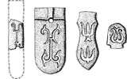**Приложения**

1.

2.

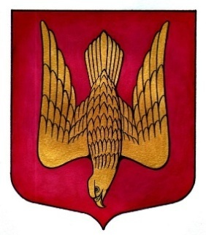

3.

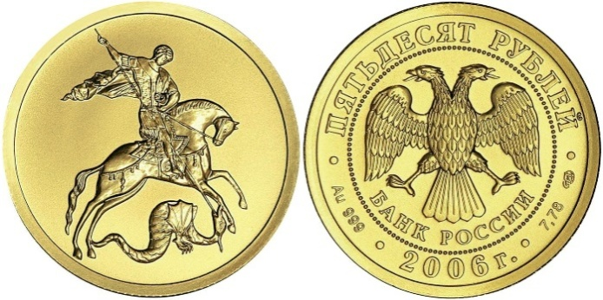

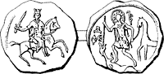4.

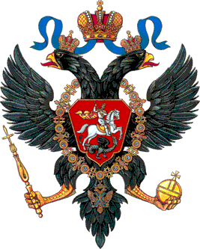5.

6.

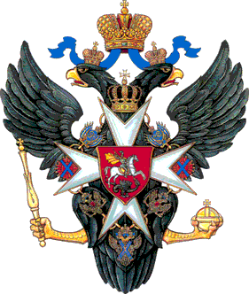

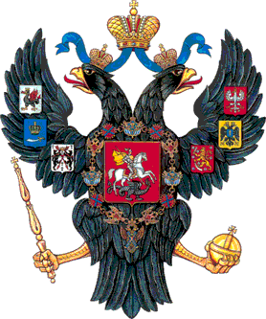7.

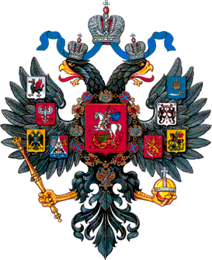

8.

9.

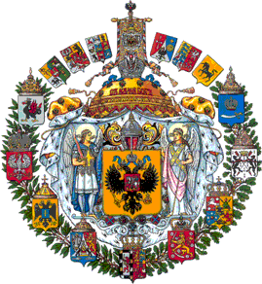

10.

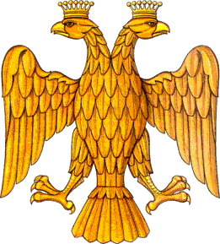

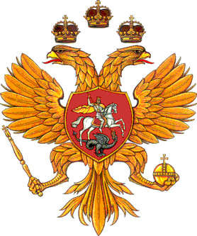11.

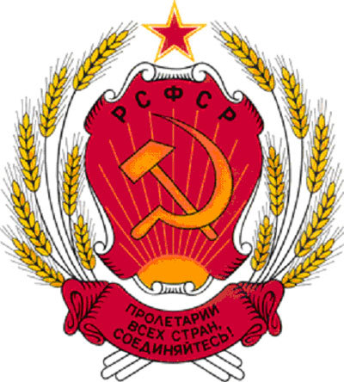12.

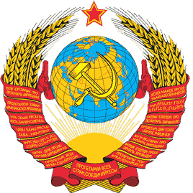13.

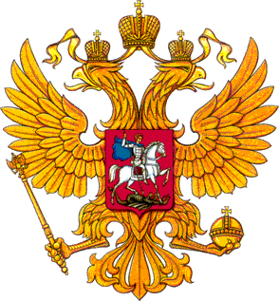14.

15.

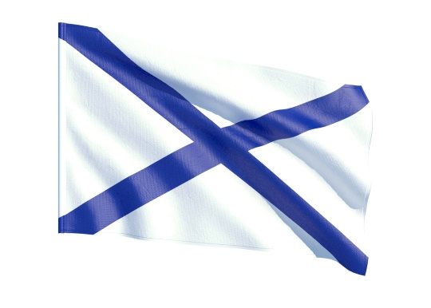16.



17.



18.

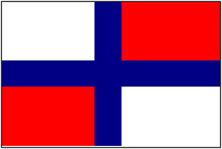

19.

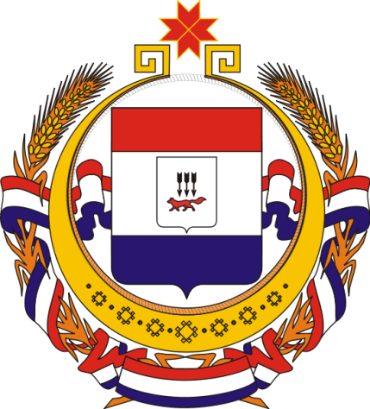

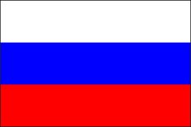20.

21.

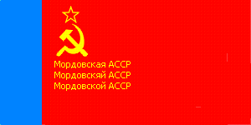

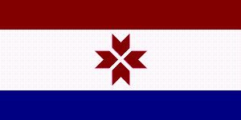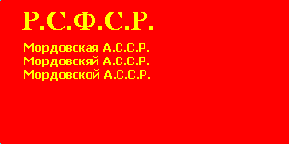22.

23.